小学校 低学年 国語 は へ を をつかった作文 解答
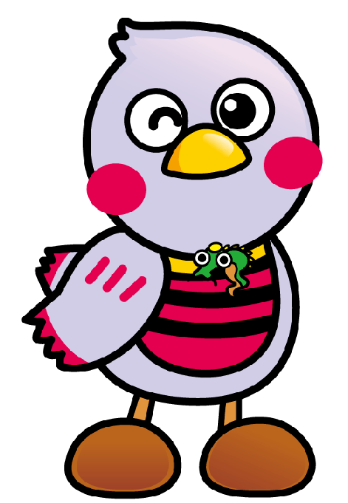
（ ）ねん（ ）くみ（ ）ばん
ち |  | ち | れい
へ | わ |  | わ
い | た | い | た
き | し | き | し
ま | は | ま
し | 、 | し | 、
た | ゆ | た | ゆ
。 | う | 。 | う
 | え |  | え
 | ん |  | ん
なまえ（ ）
は へ を
を、ただしく
つかいましょう。

ほ |  | ほ
ん | ぼ | ん | ぼ
を | く |  | く
よ | は | よ
み | 、 | み | 、
ま | だ | ま | だ
す | い | す | い
。 | す | 。 | す
 | き |  | き
 | な |  | な

や | ② | び | ①
つ | ぼ | こ | か
を | く | み | え
た | は | ま | る
べ | 、 | し | は
ま | さ | た | 、
す | ん | 。 | い
。 | じ |  | け
 | に |  | へ
 | お |  | と

一 つぎの 文の まちがいを なおして ただしく かきましょう。

二 は へ を をいれて、 ぶんを かんせいさせましょう。

